Lyžařský výcvikový kurz žáků 7. a 8. ročníku

19. 1. -25. 1. 2020

Školní rok: 2019 - 2020
Místo: Železná Ruda, hotel Ořovský (bývalý hotel Engadin)
Počet žáků: 7. tř. – 14, 8. tř. - 4
Celkový počet: 18 žáků

Vedoucí zájezdu: Zdeněk Jelínek

Instruktoři: Pavel Bukovjan, Michal Červený

Program:

Neděle 19. 1. odjezd 8:30 hod.; příjezd 11:00 hod.; ubytování
poučení o bezpečnosti, organizační záležitosti, ubytovací řád

odpoledne: rozřazení do družstev
výcvik ve družstvech - základní lyžařské dovednosti
večer:
přednáška: výstroj, výzbroj, jízda na vleku, zhodnocení dne, kulturní program

Pondělí 20. 1. až čtvrtek 23. 1.

Carvingový oblouk ke svahu

Terén |  | mírný svah
Sníh |  | upravený, vodivý
Popis |  | Snížený sjezdový postoj, lyže jsou v širší stopě (přibližně na šířku pánve), zatížení lyží je rovnoměrné. Přední části lyží jsou více zatížené, pohled směřuje do směru jízdy. Osy protínající ramena, boky a kolena by měly být rovnoběžné. Paže držíme před tělem mírně pokrčené v loketních kloubech ve vzdálenosti o něco větší, než je šíře ramen.  Oblouk zahájíme z jízdy šikmo svahem (později ze spádnice) plynulým vkloněním kolen, pánve a trupu dovnitř tvořeného oblouku. Těmito pohyby dojde k zahranění lyží. Neustálým tlakem do hran udržujeme lyže na hranách, oblouk vyjedeme až do zastavení. Kontrolujeme, aby kolena byla „otevřená“ – kolena jsou stále na šířku pánve, vnitřní koleno tlačíme ke svahu.  Ve spádnici je nutné vyčkat, až lyže oblouk samy vykrojí (autokinetika). Pokud budeme ve spádnici netrpěliví a budeme spěchat s vyjetím oblouku, dojde ke smýknutí.

Carvingový oblouk přes spádnici

Terén |  | mírný svah
Sníh |  | upravený, vodivý
Popis |  | Snížený sjezdový postoj, lyže jsou v širší stopě (přibližně na šířku pánve), zatížení lyží je rovnoměrné.  Oblouk zahájíme z jízdy šikmo svahem postupným překlopením lyží na plochy skluznic a poté na opačné hrany. Oblouk vedeme pohledem, potom plynulým vkloněním kolen, pánve a trupu dovnitř budoucího oblouku  Těmito pohyby dojde k postupnému zahranění lyží. Neustálým tlakem do hran udržujeme lyže na hranách, udržujeme předozadní a stranovou rovnováhu a oblouk vyjedeme až do zastavení. Kontrolujeme, aby kolena byla „otevřená“ – kolena jsou stále na šířku pánve, vnitřní koleno tlačíme ke svahu.  Ve spádnici je nutné vyčkat, až lyže oblouk samy vykrojí (autokinetika). Pokud budeme ve spádnici netrpěliví a budeme spěchat s vyjetím oblouku, dojde ke smýknutí.

Nácvik správného pohledu – oblouk zahájit pootočením hlavy ke svahu („kam chci jet, tam se dívám“), paže jsou před tělem, tlak do hran lyží, vnitřní koleno „otevřené“

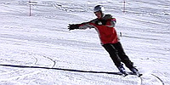

„Lukostřelec“ – vnitřní paže je v předpažení, palec směřuje vzhůru (zaměřuje do oblouku), vnější paže na vnitřní rameno

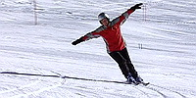

„Letadlo“ – paže v upažení, naklánět se do oblouku

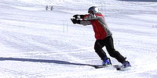

Vnitřní paže v předpažení, v průběhu oblouku vnější paži připojit k vnitřní

„Volant“ – volantem točíme do směru jízdy

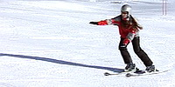

Vnitřní paže v předpažení, vnější ruka tlačí na vnitřní koleno směrem ke svahu („otevírá“ koleno)

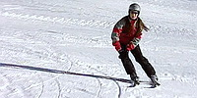

Obě ruce na vnitřní koleno – tlačí koleno ke svahu („otevírají“ koleno)

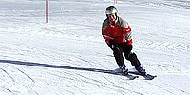

Obě ruce na kolena – tlačí kolena ke svahu („otevírají“ kolena)

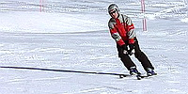

Ruce v pěst mezi kolena – zajistí širší stopu lyží

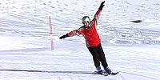

„L“ – vnější paže ve vzpažení, vnitřní v upažení

Konkrétní postupy volí instruktor

V úterý odpoledne odpočinek - výlet do Železné Rudy.

Každý večer hodnocení výcviku a kulturní program.

Pátek 24. 1.: dopoledne: závody ve slalomu (podle možností)
odpoledne: volné lyžování
večer: zhodnocení lyžařského výcvikového kurzu, kulturní program

Sobota 25. 1.: dopoledne: úklid, příprava odjezdu
odjezd – cca10:30 hod., příjezd - Mirovice mezi 12. a 13. hodinou.

Mgr. Zdeněk Jelínek

